

**小一**

**2022/11/21**

主题四《有趣的声音》

”

** 01 来园情况 **

1. **来园人数**：今日来园幼儿24位小朋友！2位小朋友请假了！
2. 张浩川小朋友的口罩掉到地上再捡，许择迅、李梦婉两位小朋友在叠口罩。

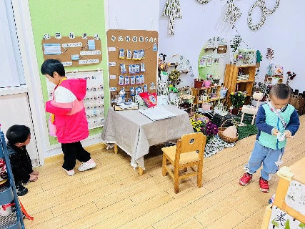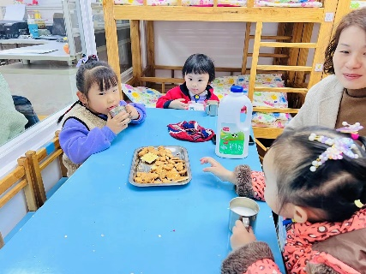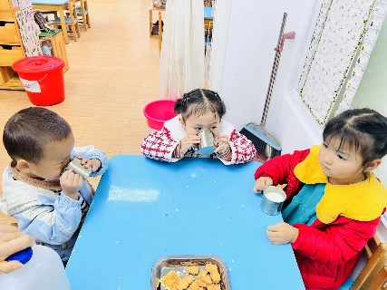

益智区：陆可、丁啸两位小朋友在看着图卡，找相应的木块进行匹配。

桌面建构：赵梦琪、李沐妍两位小朋友在拼积木，李梦婉、杨赟、王诗航几位小朋友在堆房子看看谁搭建的最高，杨赟小朋友把中间一块正方形的积木竖了起来，搭建的更高了。

科探区：尚子晴小朋友在玩吸铁石。

美工区：张浩川、孙浩燃、陈苇如几位小朋友在用橡皮泥做蛋糕。

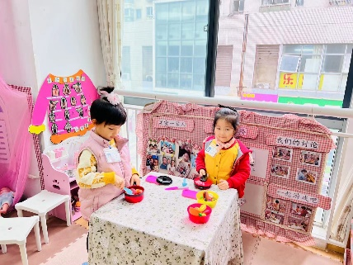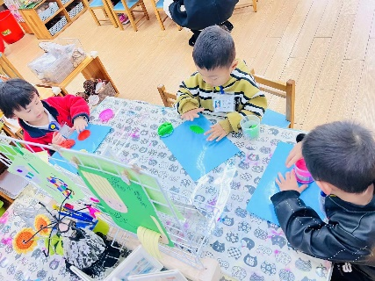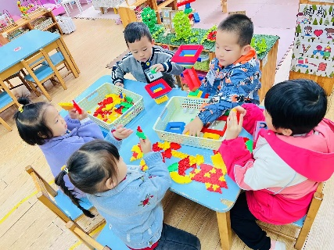

《各种各样的声音》这是一节偏科学类的综合活动。听觉是人的主要感官，人通过听觉去感知、感受、认识周围事物及其发生的事情。本次活动先出示小动物和大自然的声音引导幼儿感知声音，接着幼儿自由探索积木、铃鼓、塑料袋、纸、塑料瓶等物品发出的声音，在耳朵静心听的过程中感受声音的奇妙，激发幼儿对周围声音的关注。

小班年龄段的幼儿对周围世界充满无限的好奇，对他们来说，好多声音也都是比较熟悉的，特别是小动物的叫声。如今马路上的汽车声、小区里的炮仗声、天空中的飞机声都会吸引孩子们。但是他们从没用心听过声音，不会用语言述说声音，难以用简单的语言表达自己的探究过程和结果。

今天的户外活动是混龄

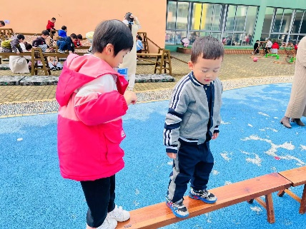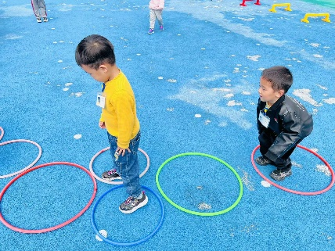

**mmexport1590938236088mmexport1590938236088**

**05生活活动**

**午饭情况**

今天吃得是素鸡红烧肉、白菜油面筋，荠菜山药汤，水果：苹果。今天有一半的小朋友把饭、菜、汤全都吃完啦！很棒哦！

